八年级数学下学期第六讲训练题
一．选择题（共10小题）
1．如图，在Rt△ABC中，∠A=30°，BC=1，点D，E分别是直角边BC，AC的中点，则DE的长为（ ）
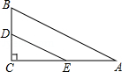
A．1B．2C．D．1+
2．如图，在△ABC中，∠ABC=90°，AB=8，BC=6．若DE是△ABC的中位线，延长DE交△ABC的外角∠ACM的平分线于点F，则线段DF的长为（ ）
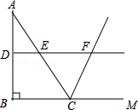
A．7B．8C．9D．10
3．在▱ABCD中，AD=8，AE平分∠BAD交BC于点E，DF平分∠ADC交BC于点F，且EF=2，则AB的长为（ ）
A．3B．5C．2或3D．3或5
4．（2016•泸州）如图，▱ABCD的对角线AC、BD相交于点O，且AC+BD=16，CD=6，则△ABO的周长是（ ）
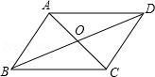
A．10B．14C．20D．22
5．如图，在▱ABCD中，AB=6，BC=8，∠C的平分线交AD于E，交BA的延长线于F，则AE+AF的值等于（ ）
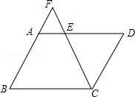
A．2B．3C．4D．6
6．如图，在▱ABCD中，BF平分∠ABC，交AD于点F，CE平分∠BCD，交AD于点E，AB=6，EF=2，则BC长为（ ）
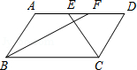
A．8B．10C．12D．14
7．如图，矩形ABCD的对角线AC与BD相交于点O，CE∥BD，DE∥AC，AD=2，DE=2，则四边形OCED的面积（ ）
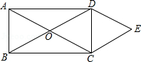
A．2B．4C．4D．8
8．如图，以矩形ABCD的A为圆心，AD长为半径画弧，交AB于F点；再以C为圆心，CD长为半径画弧，交AB于E点．若AD=5，CD=，则EF的长度为何？（ ）
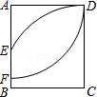
A．2B．3C．D．
9．如图，矩形ABCD中，O为AC中点，过点O的直线分别与AB、CD交于点E、F，连结BF交AC于点M，连结DE、BO．若∠COB=60°，FO=FC，则下列结论：①FB垂直平分OC；②△EOB≌△CMB；③DE=EF；④S_{△AOE}：S_{△BCM}=2：3．其中正确结论的个数是（ ）
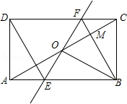
A．4个B．3个C．2个D．1个
10．如图，在▱ABCD中，AE平分∠BAD交边CD于点E．若AD=3，AB=4，则EC长为（ ）
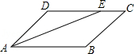
A．3B．2C．1D．0.5

二．填空题（共8小题）
11．如图，在Rt△ABC中，E是斜边AB的中点，若AB=10，则CE= ．
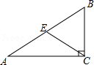
12．如图，在△ABC中，∠ACB=90°，M、N分别是AB、AC的中点，延长BC至点D，使CD=BD，连接DM、DN、MN．若AB=6，则DN= ．
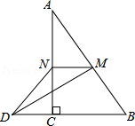
13．如图，①是一个三角形，分别连接这个三角形三边中点得到图②，再连接图②中间小三角形三边的中点得到图③，按这样的方法进行下去，第n个图形中共有三角形的个数为 ．
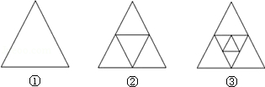
14．如图，▱ABCD中，AC=8，BD=6，AD=a，则a的取值范围是 ．
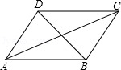
15．已知矩形的对角线AC与BD相交于点O，若AO=1，那么BD= ．
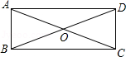
16．如图，矩形ABCD中，对角线AC=2，E为BC边上一点，BC=3BE，将矩形ABCD沿AE所在的直线折叠，B点恰好落在对角线AC上的B′处，则AB= ．
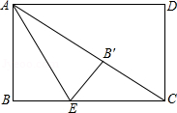
17．如图，若▱ABCD的周长为36cm，过点D分别作AB，BC边上的高DE，DF，且DE=4cm，DF=5cm，▱ABCD的面积为 cm²．
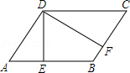
18．如图，在▱ABCD中，对角线AC，BD交于点O，OE∥DC交BC于点E，若△BEO的面积为1，则▱ABCD的面积等于 ．
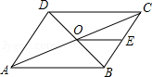

三．解答题（共5小题）
19．如图，在▱ABCD中，E是BC的中点，连接AE并延长交DC的延长线于点F．
（1）求证：AB=CF；
（2）连接DE，若AD=2AB，求证：DE⊥AF．
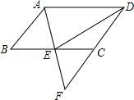
20．如图所示，点E，F是平行四边形ABCD对角线BD上的点，BF=DE，求证：AE=CF．
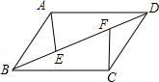
21．已知：如图，四边形ABCD是平行四边形，延长BA至点E，使AE+CD=AD．连结CE，求证：CE平分∠BCD．
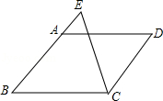
22．如图，矩形ABCD的对角线AC，BD相交于点O，若AB=AO，求∠ABD的度数．
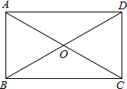
23．如图，矩形ABCD中，延长AB至E，延长CD至F，BE=DF，连接EF，与BC、AD分别相交于P、Q两点．
（1）求证：CP=AQ；
（2）若BP=1，PQ=2，∠AEF=45°，求矩形ABCD的面积．
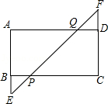

2016年07月17日1527290933的初中数学组卷
参考答案与试题解析

一．选择题（共10小题）
1．（2016•南充）如图，在Rt△ABC中，∠A=30°，BC=1，点D，E分别是直角边BC，AC的中点，则DE的长为（ ）
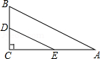
A．1B．2C．D．1+
【分析】由“30度角所对的直角边等于斜边的一半”求得AB=2BC=2．然后根据三角形中位线定理求得DE=AB．
【解答】解：如图，∵在Rt△ABC中，∠C=90°，∠A=30°，
∴AB=2BC=2．
又∵点D、E分别是AC、BC的中点，
∴DE是△ACB的中位线，
∴DE=AB=1．
故选：A．
【点评】此题考查的是三角形中位线的性质，即三角形的中位线平行于第三边且等于第三边的一半．

2．（2016•陕西）如图，在△ABC中，∠ABC=90°，AB=8，BC=6．若DE是△ABC的中位线，延长DE交△ABC的外角∠ACM的平分线于点F，则线段DF的长为（ ）
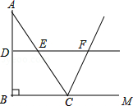
A．7B．8C．9D．10
【分析】根据三角形中位线定理求出DE，得到DF∥BM，再证明EC=EF=AC，由此即可解决问题．
【解答】解：在RT△ABC中，∵∠ABC=90°，AB=8，BC=6，
∴AC===10，
∵DE是△ABC的中位线，
∴DF∥BM，DE=BC=3，
∴∠EFC=∠FCM，
∵∠FCE=∠FCM，
∴∠EFC=∠ECF，
∴EC=EF=AC=5，
∴DF=DE+EF=3+5=8．
故选B．
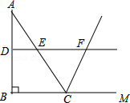
【点评】本题考查三角形中位线定理、等腰三角形的判定和性质、勾股定理等知识，解题的关键是灵活应用三角形中位线定理，掌握等腰三角形的判定和性质，属于中考常考题型．

3．（2016•孝感）在▱ABCD中，AD=8，AE平分∠BAD交BC于点E，DF平分∠ADC交BC于点F，且EF=2，则AB的长为（ ）
A．3B．5C．2或3D．3或5
【分析】根据平行线的性质得到∠ADF=∠DFC，由DF平分∠ADC，得到∠ADF=∠CDF，等量代换得到∠DFC=∠FDC，根据等腰三角形的判定得到CF=CD，同理BE=AB，根据已知条件得到四边形ABCD是平行四边形，根据平行四边形的性质得到AB=CD，AD=BC，即可得到结论．
【解答】解：①如图1，在▱ABCD中，∵BC=AD=8，BC∥AD，CD=AB，CD∥AB，
∴∠DAE=∠AEB，∠ADF=∠DFC，
∵AE平分∠BAD交BC于点E，DF平分∠ADC交BC于点F，
∴∠BAE=∠DAE，∠ADF=∠CDF，
∴∠BAE=∠AEB，∠CFD=∠CDF，
∴AB=BE，CF=CD，
∵EF=2，
∴BC=BE+CF=2AB﹣EF=8，
∴AB=5；
②在▱ABCD中，∵BC=AD=8，BC∥AD，CD=AB，CD∥AB，
∴∠DAE=∠AEB，∠ADF=∠DFC，
∵AE平分∠BAD交BC于点E，DF平分∠ADC交BC于点F，
∴∠BAE=∠DAE，∠ADF=∠CDF，
∴∠BAE=∠AEB，∠CFD=∠CDF，
∴AB=BE，CF=CD，
∵EF=2，
∴BC=BE+CF=2AB+EF=8，
∴AB=3；
综上所述：AB的长为3或5．
故选D．
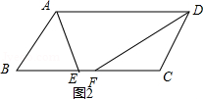
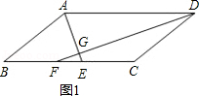
【点评】本题考查了等腰三角形的判定和性质，平行线的性质，平行四边形的性质，解答本题的关键是判断出BA=BE=CF=CD．

4．（2016•泸州）如图，▱ABCD的对角线AC、BD相交于点O，且AC+BD=16，CD=6，则△ABO的周长是（ ）
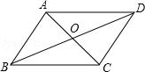
A．10B．14C．20D．22
【分析】直接利用平行四边形的性质得出AO=CO，BO=DO，DC=AB=6，再利用已知求出AO+BO的长，进而得出答案．
【解答】解：∵四边形ABCD是平行四边形，
∴AO=CO，BO=DO，DC=AB=6，
∵AC+BD=16，
∴AO+BO=8，
∴△ABO的周长是：14．
故选：B．
【点评】此题主要考查了平行四边形的性质，正确得出AO+BO的值是解题关键．

5．（2016•泰安）如图，在▱ABCD中，AB=6，BC=8，∠C的平分线交AD于E，交BA的延长线于F，则AE+AF的值等于（ ）
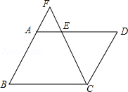
A．2B．3C．4D．6
【分析】由平行四边形的性质和角平分线得出∠F=∠FCB，证出BF=BC=8，同理：DE=CD=6，求出AF=BF﹣AB=2，AE=AD﹣DE=2，即可得出结果．
【解答】解：∵四边形ABCD是平行四边形，
∴AB∥CD，AD=BC=8，CD=AB=6，
∴∠F=∠DCF，
∵∠C平分线为CF，
∴∠FCB=∠DCF，
∴∠F=∠FCB，
∴BF=BC=8，
同理：DE=CD=6，
∴AF=BF﹣AB=2，AE=AD﹣DE=2，
∴AE+AF=4；
故选：C．
【点评】本题考查了平行四边形的性质、等腰三角形的判定；熟练掌握平行四边形的性质，证明三角形是等腰三角形是解决问题的关键．

6．（2016•丹东）如图，在▱ABCD中，BF平分∠ABC，交AD于点F，CE平分∠BCD，交AD于点E，AB=6，EF=2，则BC长为（ ）
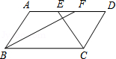
A．8B．10C．12D．14
【分析】由平行四边形的性质和角平分线得出∠ABF=∠AFB，得出AF=AB=6，同理可证DE=DC=6，再由EF的长，即可求出BC的长．
【解答】解：∵四边形ABCD是平行四边形，
∴AD∥BC，DC=AB=6，AD=BC，
∴∠AFB=∠FBC，
∵BF平分∠ABC，
∴∠ABF=∠FBC，
则∠ABF=∠AFB，
∴AF=AB=6，
同理可证：DE=DC=6，
∵EF=AF+DE﹣AD=2，
即6+6﹣AD=2，
解得：AD=10；
故选：B．
【点评】本题主要考查了平行四边形的性质、等腰三角形的判定；熟练掌握平行四边形的性质，证出AF=AB是解决问题的关键．

7．（2016•兰州）如图，矩形ABCD的对角线AC与BD相交于点O，CE∥BD，DE∥AC，AD=2，DE=2，则四边形OCED的面积（ ）
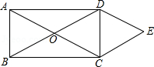
A．2B．4C．4D．8
【分析】连接OE，与DC交于点F，由四边形ABCD为矩形得到对角线互相平分且相等，进而得到OD=OC，再由两组对边分别平行的四边形为平行四边形得到ODEC为平行四边形，根据邻边相等的平行四边形为菱形得到四边形ODEC为菱形，得到对角线互相平分且垂直，求出菱形OCEF的面积即可．
【解答】解：连接OE，与DC交于点F，
∵四边形ABCD为矩形，
∴OA=OC，OB=OD，且AC=BD，即OA=OB=OC=OD，
∵OD∥CE，OC∥DE，
∴四边形ODEC为平行四边形，
∵OD=OC，
∴四边形ODEC为菱形，
∴DF=CF，OF=EF，DC⊥OE，
∵DE∥OA，且DE=OA，
∴四边形ADEO为平行四边形，
∵AD=2，DE=2，
∴OE=2，即OF=EF=，
在Rt△DEF中，根据勾股定理得：DF==1，即DC=2，
则S_{菱形ODEC}=OE•DC=×2×2=2．
故选A
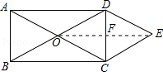
【点评】此题考查了矩形的性质，菱形的判定与性质，以及勾股定理，熟练掌握矩形的性质是解本题的关键．

8．（2016•台湾）如图，以矩形ABCD的A为圆心，AD长为半径画弧，交AB于F点；再以C为圆心，CD长为半径画弧，交AB于E点．若AD=5，CD=，则EF的长度为何？（ ）
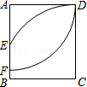
A．2B．3C．D．
【分析】连接CE，可得出CE=CD，由矩形的性质得到BC=AD，在直角三角形BCE中，利用勾股定理求出BE的长，由AB﹣AF求出BF的长，由BE﹣BF求出EF的长即可．
【解答】解：连接CE，则CE=CD=，BC=AD=5，
∵△BCE为直角三角形，
∴BE=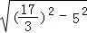=，
又∵BF=AB﹣AF=﹣5=，
∴EF=BE﹣BF=﹣=2．
故选A
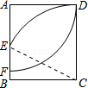
【点评】此题考查了矩形的性质，以及勾股定理，熟练掌握矩形的性质是解本题的关键．

9．（2016•眉山）如图，矩形ABCD中，O为AC中点，过点O的直线分别与AB、CD交于点E、F，连结BF交AC于点M，连结DE、BO．若∠COB=60°，FO=FC，则下列结论：①FB垂直平分OC；②△EOB≌△CMB；③DE=EF；④S_{△AOE}：S_{△BCM}=2：3．其中正确结论的个数是（ ）
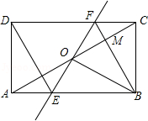
A．4个B．3个C．2个D．1个
【分析】①利用线段垂直平分线的性质的逆定理可得结论；
②在△EOB和△CMB中，对应直角边不相等；
③可证明∠CDE=∠DFE；
④可通过面积转化进行解答．
【解答】解：①∵矩形ABCD中，O为AC中点，
∴OB=OC，
∵∠COB=60°，
∴△OBC是等边三角形，
∴OB=BC，
∵FO=FC，
∴FB垂直平分OC，
故①正确；
②∵△BOC为等边三角形，FO=FC，
∴BO⊥EF，BF⊥OC，
∴∠CMB=∠EOB=90°，
但BO≠BM，
故②错误；
③易知△ADE≌△CBF，∠1=∠2=∠3=30°，
∴∠ADE=∠CBF=30°，∠BEO=60°，
∴∠CDE=60°，∠DFE=∠BEO=60°，
∴∠CDE=∠DFE，
∴DE=EF，
故③正确；
④易知△AOE≌△COF，
∴S_{△AOE}=S_{△COF}，
∵S_{△COF}=2S_{△CMF}，
∴S_{△AOE}：S_{△BCM}=2S_{△CMF}：S_{△BCM}=，
∵∠FCO=30°，
∴FM=，BM=CM，
∴=，
∴S_{△AOE}：S_{△BCM}=2：3，
故④正确；
所以其中正确结论的个数为3个；
故选B
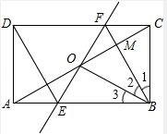
【点评】本题综合性比较强，既考查了矩形的性质、等腰三角形的性质，又考查了全等三角形的性质和判定，及线段垂直平分线的性质，内容虽多，但不复杂；看似一个选择题，其实相当于四个证明题，属于常考题型．

10．（2016•长春模拟）如图，在▱ABCD中，AE平分∠BAD交边CD于点E．若AD=3，AB=4，则EC长为（ ）
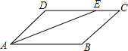
A．3B．2C．1D．0.5
【分析】利用平行四边形的性质结合角平分线求出∠AED=∠DAE，得出DE=AB=4，即可得出EC的长．
【解答】解：∵四边形ABCD是平行四边形，
∴BC=AD=3，AB=CD=4，AB∥CD，
∴∠BAE=∠AED，
∵AE平分∠BAD，
∴∠BAE=∠DAE，
∴∠AED=∠DAE，
∴DE=AD=3，
∴EC=CD﹣DE=4﹣3=1；
故选：C．
【点评】此题主要考查了平行四边形的性质、等腰三角形的判定；正确利用角平分线和平行四边形的性质证出DE=AD是解题关键．

二．填空题（共8小题）
11．（2016•泉州）如图，在Rt△ABC中，E是斜边AB的中点，若AB=10，则CE= 5 ．
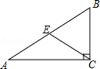
【分析】根据直角三角形斜边上的中线等于斜边的一半，可得答案．
【解答】解：由直角三角形的性质，得
CE=AB=5，
故答案为：5．
【点评】本题考查了直角三角形斜边上的中线等于斜边的一半，利用直角三角形的性质是解题关键．

12．（2016•随州）如图，在△ABC中，∠ACB=90°，M、N分别是AB、AC的中点，延长BC至点D，使CD=BD，连接DM、DN、MN．若AB=6，则DN= 3 ．
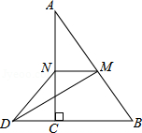
【分析】连接CM，根据三角形中位线定理得到NM=CB，MN∥BC，证明四边形DCMN是平行四边形，得到DN=CM，根据直角三角形的性质得到CM=AB=3，等量代换即可．
【解答】解：连接CM，
∵M、N分别是AB、AC的中点，
∴NM=CB，MN∥BC，又CD=BD，
∴MN=CD，又MN∥BC，
∴四边形DCMN是平行四边形，
∴DN=CM，
∵∠ACB=90°，M是AB的中点，
∴CM=AB=3，
∴DN=3，
故答案为：3．
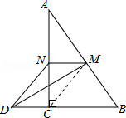
【点评】本题考查的是三角形的中位线定理、直角三角形的性质、平行四边形的判定和性质，掌握三角形的中位线平行于第三边，并且等于第三边的一半是解题的关键．

13．（2016•大庆）如图，①是一个三角形，分别连接这个三角形三边中点得到图②，再连接图②中间小三角形三边的中点得到图③，按这样的方法进行下去，第n个图形中共有三角形的个数为 4n﹣3 ．
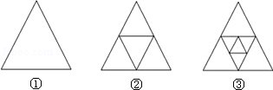
【分析】结合题意，总结可知，每个图中三角形个数比图形的编号的4倍少3个三角形，即可得出结果．
【解答】解：第①是1个三角形，1=4×1﹣3；
第②是5个三角形，5=4×2﹣3；
第③是9个三角形，9=4×3﹣3；
∴第n个图形中共有三角形的个数是4n﹣3；
故答案为：4n﹣3．
【点评】此题主要考查了图形的变化，解决此题的关键是寻找三角形的个数与图形的编号之间的关系．

14．（2016•巴中）如图，▱ABCD中，AC=8，BD=6，AD=a，则a的取值范围是 1＜a＜7 ．
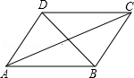
【分析】由平行四边形的性质得出OA=4，OD=3，再由三角形的三边关系即可得出结果．
【解答】解：如图所示：
∵四边形ABCD是平行四边形，
∴OA=AC=4，OD=BD=3，
在△AOD中，由三角形的三边关系得：4﹣3＜AD＜4+3．
即1＜a＜7；
故答案为：1＜a＜7．
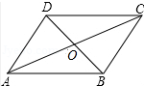
【点评】本题考查了平行四边形的性质和三角形的三边关系；熟练掌握平行四边形的性质，由三角形的三边关系得出结果是解决问题的关键．

15．（2016•茂名）已知矩形的对角线AC与BD相交于点O，若AO=1，那么BD= 2 ．
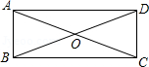
【分析】根据矩形的性质：矩形的对角线互相平分且相等，求解即可．
【解答】解：在矩形ABCD中，
∵角线AC与BD相交于点O，AO=1，
∴AO=CO=BO=DO=1，
∴BD=2．
故答案为：2．
【点评】本题考查了矩形的性质，解答本题的关键是掌握矩形的对角线互相平分且相等的性质．

16．（2016•广东）如图，矩形ABCD中，对角线AC=2，E为BC边上一点，BC=3BE，将矩形ABCD沿AE所在的直线折叠，B点恰好落在对角线AC上的B′处，则AB= ．
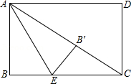
【分析】先根据折叠得出BE=B′E，且∠AB′E=∠B=90°，可知△EB′C是直角三角形，由已知的BC=3BE得EC=2B′E，得出∠ACB=30°，从而得出AC与AB的关系，求出AB的长．
【解答】解：由折叠得：BE=B′E，∠AB′E=∠B=90°，
∴∠EB′C=90°，
∵BC=3BE，
∴EC=2BE=2B′E，
∴∠ACB=30°，
在Rt△ABC中，AC=2AB，
∴AB=AC=×2=，
故答案为：．
【点评】本题考查了矩形的性质和翻折问题，明确翻折前后的图形全等是本题的关键，同时还运用了直角三角形中如果一条直角边是斜边的一半，那么这条直角边所对的锐角是30°这一结论，是常考题型．

17．（2016•湖北模拟）如图，若▱ABCD的周长为36cm，过点D分别作AB，BC边上的高DE，DF，且DE=4cm，DF=5cm，▱ABCD的面积为 40 cm²．
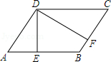
【分析】由▱ABCD的周长为36cm，可得AB+BC=18cm①，又由过点D分别作AB，BC边上的高DE，DF，且DE=4cm，DF=5cm，由等积法，可得4AB=5BC②，继而求得答案．
【解答】解：∵▱ABCD的周长为36cm，
∴AB+BC=18cm①，
∵过点D分别作AB，BC边上的高DE，DF，且DE=4cm，DF=5cm，
∴4AB=5BC②，
由①②得：AB=10cm，BC=8cm，
∴▱ABCD的面积为：AB•DE=40（cm²）．
故答案为：40．
【点评】此题考查了平行四边形的性质．注意利用方程思想求解是解此题的关键．

18．（2016•太原二模）如图，在▱ABCD中，对角线AC，BD交于点O，OE∥DC交BC于点E，若△BEO的面积为1，则▱ABCD的面积等于 8 ．
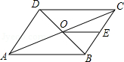
【分析】由平行四边形的性质和相似三角形的性质得出△BCD的面积=4△BEO的面积=4，即可得出▱ABCD的面积．
【解答】解：∵四边形ABCD是平行四边形，
∴OA=OC=AC，BCD的面积=四边形ABCD的面积，
∵OE∥DC，
∴△BEO∽△BCD，
∴△BEO的面积：△BCD的面积=1：4，
∴△BCD的面积=4△BEO的面积=4×1=4，
∴▱ABCD的面积=4×2=8；
故答案为：8．
【点评】本题考查了平行四边形的性质、相似三角形的判定与性质；熟练掌握平行四边形的性质，证明三角形相似是解决问题的个关键．

三．解答题（共5小题）
19．（2016•西宁）如图，在▱ABCD中，E是BC的中点，连接AE并延长交DC的延长线于点F．
（1）求证：AB=CF；
（2）连接DE，若AD=2AB，求证：DE⊥AF．
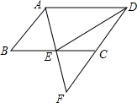
【分析】（1）由在▱ABCD中，E是BC的中点，利用ASA，即可判定△ABE≌△FCE，继而证得结论；
（2）由AD=2AB，AB=FC=CD，可得AD=DF，又由△ABE≌△FCE，可得AE=EF，然后利用三线合一，证得结论．
【解答】证明：（1）∵四边形ABCD是平行四边形，
∴AB∥DF，
∴∠ABE=∠FCE，
∵E为BC中点，
∴BE=CE，
在△ABE与△FCE中，
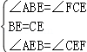，
∴△ABE≌△FCE（ASA），
∴AB=FC；

（2）∵AD=2AB，AB=FC=CD，
∴AD=DF，
∵△ABE≌△FCE，
∴AE=EF，
∴DE⊥AF．
【点评】此题考查了平行四边形的性质、全等三角形的判定与性质以及等腰三角形的判定与性质．此题难度适中，注意掌握数形结合思想的应用．

20．（2016•邵阳）如图所示，点E，F是平行四边形ABCD对角线BD上的点，BF=DE，求证：AE=CF．
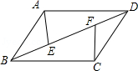
【分析】根据平行四边形的性质可得AD∥BC，AD=BC，根据平行线的性质可得∠EDA=∠FBC，再加上条件ED=BF可利用SAS判定△AED≌△CFB，进而可得AE=CF．
【解答】证明：∵四边形ABCD是平行四边形，
∴AD∥BC，AD=BC，
∴∠EDA=∠FBC，
在△AED和△CFB中，
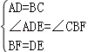，
∴△AED≌△CFB（SAS），
∴AE=CF．
【点评】此题主要考查了平行四边形的性质和全等三角形的判定和性质，关键是掌握平行四边形对边平行且相等．

21．（2016•巴中）已知：如图，四边形ABCD是平行四边形，延长BA至点E，使AE+CD=AD．连结CE，求证：CE平分∠BCD．
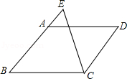
【分析】由平行四边形的性质得出AB∥CD，AB=CD，AD=BC，由平行线的性质得出∠E=∠DCE，由已知条件得出BE=BC，由等腰三角形的性质得出∠E=∠BCE，得出∠DCE=∠BCE即可．
【解答】证明：∵四边形ABCD是平行四边形，
∴AB∥CD，AB=CD，AD=BC，
∴∠E=∠DCE，
∵AE+CD=AD，
∴BE=BC，
∴∠E=∠BCE，
∴∠DCE=∠BCE，
即CE平分∠BCD．
【点评】本题考查了平行四边形的性质、等腰三角形的判定与性质、平行线的性质；熟练掌握平行四边形的性质，证出BE=BC是解决问题的关键．

22．（2016•广州）如图，矩形ABCD的对角线AC，BD相交于点O，若AB=AO，求∠ABD的度数．
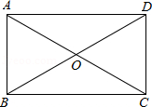
【分析】首先证明OA=OB，再证明△ABO是等边三角形即可解决问题．
【解答】解：∵四边形ABCD是矩形，
∴OA=OC，OB=OD，AC=BD，
∴AO=OB，
∵AB=AO，
∴AB=AO=BO，
∴△ABO是等边三角形，
∴∠ABD=60°．
【点评】本题考查矩形的性质、等边三角形的判定和性质等知识，熟练掌握矩形的性质是解题的关键，属于基础题，中考常考题型．

23．（2016•遵义）如图，矩形ABCD中，延长AB至E，延长CD至F，BE=DF，连接EF，与BC、AD分别相交于P、Q两点．
（1）求证：CP=AQ；
（2）若BP=1，PQ=2，∠AEF=45°，求矩形ABCD的面积．
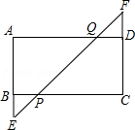
【分析】（1）由矩形的性质得出∠A=∠ABC=∠C=∠ADC=90°，AB=CD，AD=BC，AB∥CD，AD∥BC，证出∠E=∠F，AE=CF，由ASA证明△CFP≌△AEQ，即可得出结论；
（2）证明△BEP、△AEQ是等腰直角三角形，得出BE=BP=1，AQ=AE，求出PE=BP=，得出EQ=PE+PQ=3，由等腰直角三角形的性质和勾股定理得出AQ=AE=3，求出AB=AE﹣BE=2，DQ=BP=1，得出AD=AQ+DQ=4，即可求出矩形ABCD的面积．
【解答】（1）证明：∵四边形ABCD是矩形，
∴∠A=∠ABC=∠C=∠ADC=90°，AB=CD，AD=BC，AB∥CD，AD∥BC，
∴∠E=∠F，
∵BE=DF，
∴AE=CF，
在△CFP和△AEQ中，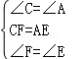，
∴△CFP≌△AEQ（ASA），
∴CP=AQ；
（2）解：∵AD∥BC，
∴∠PBE=∠A=90°，
∵∠AEF=45°，
∴△BEP、△AEQ是等腰直角三角形，
∴BE=BP=1，AQ=AE，
∴PE=BP=，
∴EQ=PE+PQ=+2=3，
∴AQ=AE=3，
∴AB=AE﹣BE=2，
∵CP=AQ，AD=BC，
∴DQ=BP=1，
∴AD=AQ+DQ=3+1=4，
∴矩形ABCD的面积=AB•AD=2×4=8．
【点评】本题考查了矩形的性质、全等三角形的判定与性质、等腰直角三角形的判定与性质、勾股定理等知识；熟练掌握矩形的性质，证明三角形全等是解决问题的关键．

